Plan Mercon-Kloos afgezet tegen regionale Woonvisie 2017 - 2031

In het plan Mercon-Kloos zien we op basis van het huidige plan de volgende verdeling over de verschillende woningcategorieën:
zorgwoningen |  | ca. 250K |  | 250K - 450K |  | > 450K
 | 32 won. |  | 152 won. |  | 43 won. |  | 31 won.
 | 12% |  | 59% |  | 17% |  | 12%

Eengezinswoningen | Appartementen
60 won. | 198 won.
23% | 77%

In december 2017 is de regionale woonvisie 2017 – 2031 "goed wonen in de Drechtsteden" vastgesteld. Het plan Mercon-Kloos draagt met het realiseren van een kwalitatief hoogwaardig woonmilieu op een unieke locatie niet alleen bij aan de lokale woningbehoefte maar ook aan de regionale behoefte en regionale groei-ambitie. Er wordt een bijdrage geleverd aan onder andere de volgende kernpunten uit de regionale Woonvisie:
- Bij nieuwbouwplannen in de koopsector zorgen we voor voldoende aanbod in het duurdere segment (> EUR 300.000).
- We zetten in op groei in het duurdere segment om een meer evenwichtig samengestelde bevolking te realiseren.
- De zeven gemeenten geven de bijdrage aan die zij aan de vraag naar onderscheidende woonmilieus leveren. NB.: er wordt ook aangegeven in de Woonvisie dat er grote kansen liggen bij de oeverlocaties.
Conclusie: het plan Mercon-Kloos sluit qua kwaliteit en programma goed aan op de ambities van de regionale Woonvisie

Bij de regionale Woonvisie 2017 – 2031 is gebruik gemaakt van het Woningmarktonderzoek Drechtsteden 2016-2031, april 2017 dat is uitgevoerd door onderzoeksbureau RIGO. In dit woningmarktonderzoek is ook per gemeente onder andere het volgende in beeld gebracht:

Frictie op de huidige woningmarkt van Alblasserdam, ofwel waar sluit het huidige aanbod niet aan op de huidige vraag naar woningen (zie figuren hiernaast). De huidige frictie zit met name in de koopsector verdeeld over alle prijscategorieën.

Conclusie: de mix van woningtypen en prijsklassen van het plan Mercon-Koos spelen in op de huidige tekorten op de Alblasserdamse woningmarkt die zowel in de eengezinskoopwoningen als in de koopappartementensfeer in alle prijsklassen aanwezig zijn. De huidige behoefte aan woningen < EUR 177.400 worden op deze locatie niet bediend.

(bron: Woningmarktonderzoek Drechtsteden 2016-2031, RIGO, april 2017)

Woningbehoefte ontwikkeling gebaseerd op de autonome groei van Alblasserdam voor de periodes 2016-2021 en 2016-2031

Wanneer we kijken naar de woningbehoefte ontwikkeling op termijn zien we de volgende ontwikkelingen: de woonvisie gaat hierbij uit van het middenscenario ('basis') voor wat betreft de economische ontwikkeling en de daarbij behorende woningbehoefteontwikkeling.
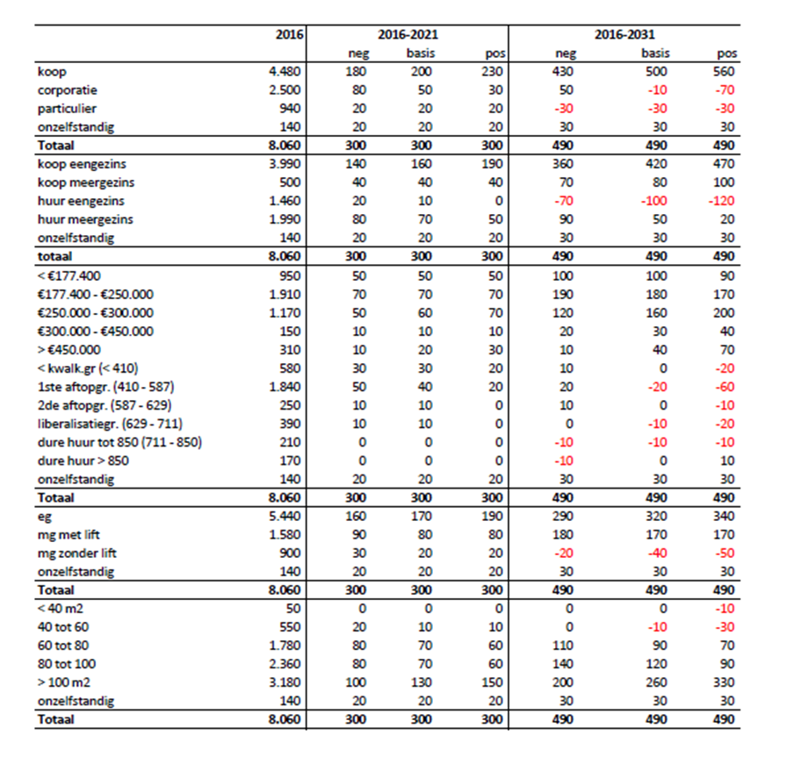

(bron: Woningmarktonderzoek Drechtsteden 2016-2031, RIGO, april 2017)

Conclusie: het plan Mercon-Koos speelt in op de woningbehoefte op de Alblasserdamse woningmarkt, de regionale behoefte en de regionale groeiambitie. De Alblasserdamse woningbehoefte manifesteert zich zowel in de eengezinskoopwoningen als in de koopappartementensfeer en in alle prijsklassen. De behoefte aan koopwoningen < EUR 177.400 en huurwoningen wordt op deze locatie niet bediend. Het direct bedienen van dit segment is gelet op de unieke kwaliteiten van de locatie en de relatief hoge ontwikkelkosten (sanering en waterveiligheid) niet realiseerbaar als tegelijkertijd ook een beperkte woningdichtheid gewenst is. Juist de beperkte woningdichtheid draagt zorg voor een relatief beperkte verkeer aantrekkende werking. Wel zullen woningzoekende in het segment koop <EUR 177.400 indirect bediend worden. Het ligt in de rede dat met het toevoegen van voldoende woningen voor doorstromers, binnen de huidige woningvoorraad als direct gevolg van doorstroming, starterswoningen beschikbaar zullen komen.
Voor wat betreft de huurwoningen is er in de periode 2016-2031 voldoende aanbod in alle prijssegmenten. Daarnaast voorziet het plan voor wat betreft appartementen in een aanbod dat uitstijgt boven de lokale woningbehoefte aan appartementen tot 2031. Deze overmaat draagt echter wel bij aan het voorzien in de regionale behoefte en kan bijdrage aan de regionale groeiambitie. Verder houdt de programmering van appartementen direct verband met de ambitie om een bijzonder woonmilieu te realiseren, waarbij beperkte verstening en beleefbaarheid van het water centraal staat. Het ruime areaal aan openbare ruimte is een resultante van het opgenomen programma. Met een groter aantal grondgebonden woningen is deze ambitie niet te realiseren.

